Тема. Конкурс «Кто лучше всех знает историю?»

Задача урока: обобщить, систематизировать и проверить знания обучающихся по разделам курса истории: «Жизнь первобытных людей», «Древний Египет»;
научить применять знания, полученные на уроках истории, в новой нестандартной ситуации, повысить мотивацию и осознанность обучения, воспитывать сознательную дисциплину, формировать навыки коллективной работы; развивать познавательную активность обучающихся.

Цели урока:
Образовательная: осуществление контроля качества знаний обучающихся по главам «Жизнь первобытных людей», «Счет лет в истории», «Древний Египет».
Воспитательная: пробуждение и поддержание интереса обучающихся к истории народов древности; формирование уважения к культурному наследию прошлого; расширение кругозора обучающихся и формирование у них эстетического вкуса.
Развивающая: формирование умения работы с заданиями на поиск соответствия, соотношения; умения работать с понятиями; коммуникативных умений: умения работать в группах; умения работы с тестовым материалом; картографические умения.
Здоровьесберегающая: использование разнообразных форм и приёмов обучения для сохранения здоровья обучающихся (физического и эмоционального состояния).

Планируемые результаты: предметные: анализировать исторические факты и события по темам; выполнять разные задания; устанавливать причинно-следственные связи, выявлять закономерности в развитии древних цивилизаций;
метапредметные УУД: самостоятельно организовать учебное взаимодействие в группе; слушать и слышать друг друга; с достаточной полнотой и точностью выражать свои мысли в соответствии с задачами и условиями коммуникации; искать средства достижения самостоятельно;
формировать способность к волевому усилию в преодолении препятствий; давать определения понятий; анализировать, сравнивать, обобщать факты и явления; выделять существенную информацию из текстов разных видов;
личностные УУД: осознавать важность изучения истории; выражать свое отношение к роли истории в жизни человеческого общества.

Тип урока: урок рефлексии
Форма урока: нестандартный урок, урок-игра.

Оборудование: презентация, раздаточный материал.

Ход урока
- Организационный момент

- Сегодня у нас необычный урок, он будет проходить в форме путешествия, а для этого вам необходимо распределиться по командам. Надеюсь, работа будет и интересной, и полезной! Вы будете учиться работать в группе, слушать мнение друг друга, делать выбор, контролировать себя! Условия путешествия: каждая команда будет выполнять задания и отвечать по очереди, за каждый правильный ответ получать жетон в виде монетки, который соответствует 1 баллу. В конце путешествия мы подсчитаем заработанные в ходе урока баллы.

II. Целеполагание.
Цель нашего урока – вспомнить, что мы с вами изучали на уроках истории.
Чтобы определить, кто из вас лучше знает историю, вам необходимо разгадать семь тайн древних времён.
III. Прохождение игры по плану.
План урока-путешествия.
1. «Историческая разминка»
2. «Старинная рукопись»
3. «Угадай картинку»
Физминутка
4. «Путаница»
5. «Священные письмена»
6. «Реставрация»
7. «Да-Нет-ка»
- Ну что, готовы?
Тогда отправляемся. Проверить вашу готовность к дальнему пути поможет его первый этап-тайна «Историческая Разминка» (На экран выводятся вопросы презентации).
Команды получают монетки (за правильный ответ 1 монетка)

Тайна №2 «Старинная рукопись».
- Ребята, что такое рукопись? (Памятник письменности)
Какой материал для письма использовали древние египтяне? (Папирус)
- Продолжите предложение:
Папирус – это … (растение которое растет по берегам Нила, из него делают материал для письма)
В наши руки попала рукопись такая древняя, что часть текста уже невозможно прочитать.
Ваша задача: пользуясь своими знаниями по истории, попытайтесь восстановить текст рукописи.
«Старинная рукопись»
«Фараоны Древнего Египта строили себе гробницы в виде каменных пирамид. Самая большая из них – пирамида Хеопса.
Строителями пирамид были в основном крестьяне. Покой великих пирамид охраняет сфинкс – гигантская фигура с телом льва и головой человека в уборе фараона».
«Старинная рукопись»
«По берегам реки Нил, впадающей в Средиземное море, располагается Древний Египет. Столицей египетского государства стал город Мемфис. Территория Египта значительно увеличилась в результате завоеванных походов фараона, которого звали Тутмос. Единственным из дошедших до нас семи чудес света Древнего мира стал Большой Сфинкс, охраняющий Долину Царей. Много тайн хранит история Египта».

«Старинная рукопись»
«Я, фараон Хеопс, у меня самая высокая пирамида. Моя страна называется Египет. Она находилась вдоль полноводной реки Нил, которая одаривает землю илом. Люди моей страны занимаются земледелием. Для меня собирают налоги писцы. Чтобы расширить свою территорию мне нужна сильная армия».

«Старинная рукопись»
«Египет - так называется страна, которая находится в северо-восточной Африке. Одна из самых больших рек в мире - Нил. По берегам реки росли финиковые пальмы, душистые акации и высокий тростник - папирус. Течение Нила встречало на своем пути пороги - каменистые преграды на дне реки, мешающие судоходству. Пройдя пороги, река спокойно текла на север. Впадая в Средиземное море, она разделялась на несколько рукавов, образующих огромный треугольник - дельту».
Команды получают дополнительные монетки (за правильный ответ 1 монетка)

Тайна№3 «Угадай, что изображено на картинке»
Задание:
- Вам предстоит внимательно рассмотреть, кто изображён на картине (или что изображено), обменяться мнениями и дать ответ.
Команды получают монетки (за правильный ответ 1 монетка)

- Ребята, на вашем пути возникла преграда: черные археологи разрушили часть стены пирамиды, нам срочно надо её восстановить.
Физкультминутка
-Представьте себя древнеегипетскими строителями . А потому мы с вами сейчас
(выполняем движения):
месим глину,
набираем и приносим воду,
добавляем в глину,
опять месим глину,
делаем кирпичи,
ремонтируем стену…

Для того. что мы могли продолжить маршрут, нам надо разгадать тайну №4.
Это «Загадка фараона».
Задание.
- Вы должны расшифровать «Путаницу», то есть разгадать анаграмму. Это слово- понятие, связанное с темой нашего путешествия, нужно объяснить.
Анаграммы:
1. «фсиснк» (сфинкс) - скульптура с головой человека и телом льва.
2. «сифМем» (Мемфис) - первая столица Египта.
3. «синубА» (Анубис) - бог в подземном царстве, который ведет умершего на суд Осириса.
4. «жецыр» (жрецы) - служители богов.
5. «гопори» (пороги) - каменистые преграды на реке Нил.
6. «тальед» (дельта) - название треугольника при впадении реки Нил в Средиземное море.
7. «фогаракс» (саркофаг) - гроб фараона Тутанхомона.
8. «сетаБт» (Бастет) - богиня – покровительница женщин и их красоты.
9. «цисып» (писцы) -грамотные люди в Египте.
10. «лумате» (амулет) - мелкий предмет, по мнению египтян, защищающий от злых духов
11. «сиыоза» (оазисы) - зеленые островки в пустыне.
12. «суирпап» (папирус) - материал для письма.
13. «Аронам» (Амон-ра) - бог солнца в Египте.
14. «посеХ» (Хеопс) - самая большая пирамида в Египте.
15. «акалын» (каналы) - строили для орошения полей, удаленных от Нила.
Команды получают монетки (за правильный ответ 1 монетка)

- Следующая тайна №5 «Священные письмена». связана с памятниками письменности. Вы в роли учёных -лингвистов попробуете прочитать слова, записанные иероглифами древних египтян. Я предлагаю вам 30 иероглифов, при помощи которых вы и расшифруйте записи.
(Зашифрованные слова: Египет, Хеопс).
Команды получают монетки (за каждое слово по 1 монетке)
-Очередную тайну нам подбросили черные археологи. Они повредили изображения богов. Какой ужас – у них не хватает лиц! Нам необходимо выполнить таинственное задание № 6 «Реставрация», чтобы боги допустили нас к следующей тайне.
Задание. Восстановите изображения и скажите, чьи головы были у богов, и какую роль выполняли эти боги? Каждая команда восстанавливает два изображения.
1. Амон-Ра – бог солнца, самый главный бог. Изображается с головой сокола и с солнечным диском.
2. Анубис – бог мертвых и бальзамирования. Изображался с головой шакала.
3. Гор – сын Исиды и Осириса, бог восходящего солнца, божественный повелитель Египта. Изображался с головой сокола.
4. Тот – бог мудрости, создатель древнеегипетской письменности. Чаще всего изображался с головой ибиса.
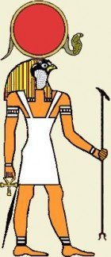 | 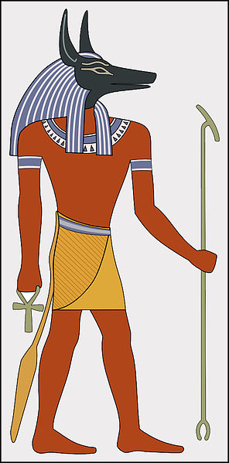 | 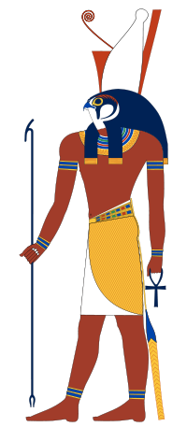 | 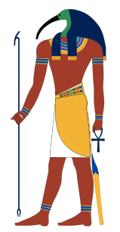
Амон-Ра | Анубис | Гор | Тот
Мини-команды получают монетки (за правильный ответ 4 монетки)
Последняя неразгаданная тайна№7 называется «Да-Нет».
-Ученые во время раскопок отыскали многие вещественные источники, которые дают нам представление о жизни древних египтян. Я вам предлагаю отыскать названия продуктов питания, которые они употребляли в те времена.
Задание. Выбрать продукты питания, которые были в древнем Египте.
Были в Египте | Не было в Египте
- виноград;  - сушеная рыба;  - финики;  - инжир;  - ячменные лепешки;  - молоко;  - отварное мясо. | - помидоры;  - земляника;  - картофель;  - огурцы;  - тыква;  - печеный картофель;  - ржаной хлеб.
Команды получают монетки (за каждый правильный ответ 1 монетка)

IV. Итог путешествия.
-Наше путешествие подошло к концу. Вы были очень активными и сумели отгадать все тайны. Подведём итоги и посчитаем, сколько монеток вы получили за время нашего путешествия.
V. Рефлексия.
На магнитной доске прикреплены картинки с изображением богов Древнего Египта, дети выбирают нужную, ориентируясь на слова учителя:
-Все понравилось во время путешествия, было интересно- выбираете бога мудрости – Тота.
-Не всё получилось, но настрой, на работу у вас позитивный- выбираете бога – Гора.
-Было скучно и неинтересно, выбираете бога тьмы – Апопа.
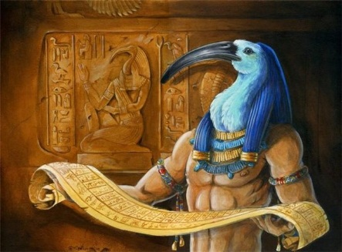 | 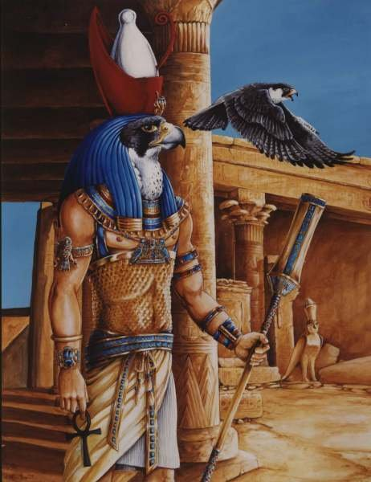 | 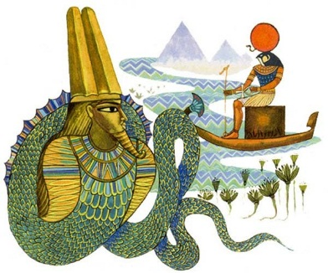
Бог мудрости - Тот | Бог покровитель живых фараонов - Гор | Бог тьмы - Апоп

VII. Подведение итогов урока.
- Вы молодцы! Вам удалось разгадать семь тайн истории Древнего мира и доказать, что вы хорошо знаете историю. Вам предстоит узнать на уроках ещё очень много интересного и познавательного. Успехов вам в этом!

Примечание №1.
Если остается время, можно классу дополнительно предложить заработать еще монетки. Число конкурсов учитель определяет сам. В зависимости от времени, подготовленности класса количество можно уменьшить или увеличить (например, предложить задание «Сделать мумию», разгадать историческую задачу и т.д.).

IX. Дополнительный материал
«Сделай мумию».
От каждой команды выходят по 4 человека. При помощи туалетной бумаги нужно сделать мумию. Мумия должна быть красиво замотана. И красиво размотана.

«Разгадай загадку»
Задание. Каждая команда загадывает соперникам по две загадке.
Я знак, я буква, слово, слог  Для многих знания исток  Меня могли нарисовать  И на папирусе писать.  Я - составная алфавита.  Где гласных нет,  А древнее мое письмо забыто (иероглиф). | В Египте умер человек,  И труп его хранили век.  Тело обработают,  Бинтами замотают.  Назовите, что это было,  Долго всем оно служило (мумия)
Он был царем.  Потом завоевал Египет  И стал хозяином корон,  Повелевать стал всеми … (фараон). | Не один год, не один раб  Ее строили за так  Чтобы фараон спокойно  Мог в загробном мире жить  И музейным экспонатом  Человечеству служить (пирамида)
Знаю я страну такую  Всю красивую, большую  Там Египетское царство  Называлось... (государство). | Что за человек сидит на троне?  Все повинуются ему.  Зовут его Хеопс, Туганхамон,  В Египте это... (фараон)
Есть в ней много тайных комнат.  Фараон здесь захоронен.  И ловушки, и проклятья.  Чья гробница, угадайте? (Хеопса) | Что за речка - удивленье.  Хоть развесьте объявленье:  И спасала, и топила,  Были то разливы … (Нила)

Викторина
Спрашивать в порядке очередности, кто быстрее ответит.
1. Мелкие предметы, которые, по мнению египтян, защищают от злых духов (амулет)
2. Египетская гробница (Саркофаг)
3. Страна, которая располагалась на берегах Нила от первого порога до Средиземного моря (Египет).
4. Служители бога (Жрецы)
5. Сказание о богах (Миф)
6. Высокий тростник в Египте, из которого делали материал для письма (Папирус)
7. Вера в сверхъестественное (Религия)
8. Река, протекающая в Египте (Нил)
9. Как называется наука, изучающая вещественные памятники истории? (Археология)
10. Наука о развитие человеческого общества (История)
11. Правитель Египта (Фараон)
12. Дар Нила (Египет)
13. Сбор в пользу государства (Налог)
14. Островок зелени в пустыни (Оазис)
15. Место, где река делится на несколько рукавов (Дельта)
16. Первое из чудес света (Пирамида)
17. Столица древнего Египта (Мемфис)
18. Богиня – защитница всех жен и матерей (Исида)
19. Приспособление для полива садов и огородов, расположенных на возвышенностях (Шадуф)
20. Вырезанная фигура из камня фигура льва с головой человека (Сфинкс)
21. Название египетской книги (Свиток)
22. В какое море впадало река Нил (Средиземное)
23. Знак письменности Древнего Египта (Иероглиф)
24. На каком материке находится Египет? (Африка)
25. Место в пустыне, где есть растительность и вода (Оазис)
26. Бог Солнца древних египтян (Ра)
27. Так звали древнеегипетского бога пустыни, врага Осириса. (Сет)
28. Здание, где люди поклонялись богам (Храм)
29. Древнеегипетский фараон, для которого построена самая большая пирамида (Хеопс)
30. Какого цвета одежду чаще всего носили древние египтяне и почему? (Белого, чтобы спастись от палящих солнечных лучей)

